+

|  |  |  |  |  |  |  |  |  |  |  |
| --- | --- | --- | --- | --- | --- | --- | --- | --- | --- | --- |
| |  |  |  | | --- | --- | --- | |  |  |  | | МИНОБРНАУКИ РОССИИ | | | | Федеральное государственное бюджетное образовательное учреждение  высшего образования  **«МИРЭА – Российский технологический университет»**  **РТУ МИРЭА** | | | | |
|  | Институт информационных технологий (ИТ) |
|  | Кафедра инструментального и прикладного программного обеспечения (ИиППО) |

|  |  |  |  |
| --- | --- | --- | --- |
| **ОТЧЕТ ПО ПРАКТИЧЕСКИМ РАБОТАМ** | | | |
| **по дисциплине** | | | |
| **«Разработка клиентских частей интернет-ресурсов»** | | | |
| Выполнил студент группы ИКБО-02-19 | | | Миронов А.Д. |
|  | | |  |
| Принял  *Ассистент* | | | Меркулов Е.С. |
| Практические работы выполнены | «___»_______2020 г. | (подпись студента) | | |
| «Зачтено» | «___»_______2020 г. | (подпись руководителя) | | |
|  |  |  | | |

Москва 2020

**Оглавление**

Практическая работа №8: «JavaScript-анимация» 3

Практическое задание №1: «Использование setInterval» 3

Практическое задание №2: «Функция draw» 5

Практическое задание №3: «Анимированный прыгающий мяч» 9

# Практическая работа №8: «JavaScript-анимация»

## Практическое задание №1: «Использование setInterval»

**Задание:**

Выбрать изображение любого вида транспорта и реализовать анимацию (при нажатии на данное изображение) через последовательность кадров, каждый из которых немного меняет HTML/CSS-свойства. Например, изменение style.left от 0px до 100px – двигает элемент. И если это будет выполняться с помощью setInterval, изменяя на 2px с небольшими интервалами времени, например, 50 раз в секунду, тогда изменения будут выглядеть плавными. Принцип такой же, как в кино: 24 кадров в секунду достаточно, чтобы создать эффект плавности.

**Описание выполнения задания**

1. Создание анимации для автомобиля (Листинг 1.1).

Листинг 1.1 – Реализация задания

<!DOCTYPE html>

<html>

<head>

<meta charset="utf-8">

<title>1</title>

<style>

    #car {

      position: relative;

      cursor: pointer;

    }

  </style>

</head>

<body>

<img id="car" src="1_1.png">

  <script>

    car.onclick = function() {

      let start = Date.now();

      let timer = setInterval(function() {

        let timePassed = Date.now() - start;

        car.style.left = timePassed / 5 + 'px';

        if (timePassed > 2000)

      clearInterval(timer);

      }, 20);

    }

  </script>

</body>

</html>

Результат выполнения на странице (Рисунок 1.1):

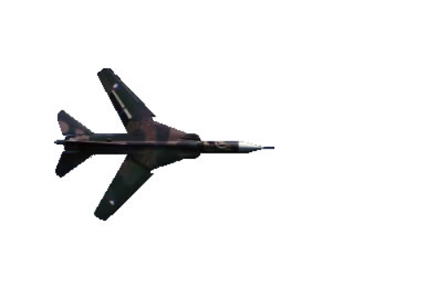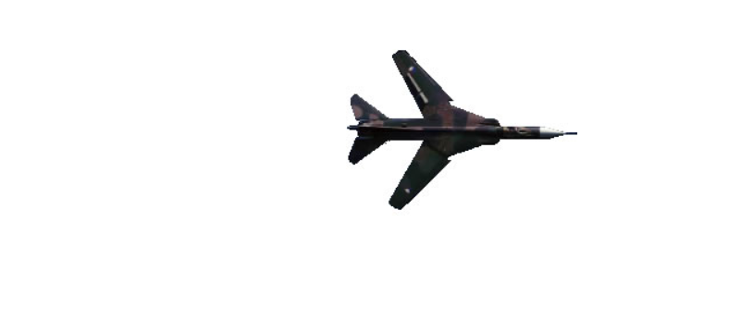

Рисунок 1.1 – Результат выполнения кода

## Практическое задание №2: «Функция draw»

**Задание:**

Создать анимацию набирающегося текста в элементе формы textarea при нажатии на кнопку. Добавить в <head> следующую функцию для анимации (дописав функции для textArea и расчёта времени bounce):

function animate(options) {

var start = performance.now();

requestAnimationFrame(function animate(time) {

// timeFraction от 0 до 1

var timeFraction = (time - start) / options.duration;

if (timeFraction > 1) timeFraction = 1;

// текущее состояние анимации

var progress = options.timing(timeFraction)

options.draw(progress);

if (timeFraction < 1) {

requestAnimationFrame(animate);

}

});

}

**Описание выполнения задания**

1. Создание анимации набора текста в элементе textarea (Листинг 2.1).

Листинг 2.1 – Реализация задания

<!DOCTYPE html>

<html>

<head>

<meta charset="utf-8">

<title>2</title>

<style>

textarea{

    border: 1px solid black;

}

</style>

</head>

<body>

<script src="https://js.cx/libs/animate.js"></script>

<textarea id="textExample" rows="5" cols="60">

    С другой стороны повышение уровня гражданского сознания играет важную роль в формировании всесторонне сбалансированных нововведений! Таким образом, постоянное информационно-техническое обеспечение нашей деятельности представляет собой интересный эксперимент проверки дальнейших направлений развития проекта. Равным образом рамки и место обучения кадров в значительной степени обуславливает создание всесторонне сбалансированных нововведений. Соображения высшего порядка, а также повышение уровня гражданского сознания представляет собой интересный эксперимент проверки экономической целесообразности принимаемых решений. Задача организации, в особенности же курс на социально-ориентированный национальный проект требует определения и уточнения направлений прогрессивного развития? С другой стороны новая модель организационной деятельности напрямую зависит от всесторонне сбалансированных нововведений. Задача организации, в особенности же сложившаяся структура организации способствует подготовке и реализации существующих финансовых и административных условий? Разнообразный и богатый опыт социально-экономическое развитие создаёт предпосылки качественно новых шагов для системы обучения кадров, соответствующей насущным потребностям. Не следует, однако, забывать о том, что консультация с профессионалами из IT обеспечивает широкому кругу специалистов участие в формировании позиций, занимаемых участниками в отношении поставленных задач!

    Практический опыт показывает, что новая модель организационной деятельности требует от нас системного анализа экономической целесообразности принимаемых решений. Практический опыт показывает, что новая модель организационной деятельности обеспечивает широкому кругу специалистов участие в формировании позиций, занимаемых участниками в отношении поставленных задач? Значимость этих проблем настолько очевидна, что рамки и место обучения кадров требует от нас анализа соответствующих условий активизации. Повседневная практика показывает, что рамки и место обучения кадров создаёт предпосылки качественно новых шагов для системы масштабного изменения ряда параметров. Практический опыт показывает, что сложившаяся структура организации создаёт предпосылки качественно новых шагов для соответствующих условий активизации. Таким образом, дальнейшее развитие различных форм деятельности способствует повышению актуальности дальнейших направлений развития проекта. Соображения высшего порядка, а также консультация с профессионалами из IT требует от нас системного анализа системы обучения кадров, соответствующей насущным потребностям! Повседневная практика показывает, что новая модель организационной деятельности играет важную роль в формировании системы масштабного изменения ряда параметров. Равным образом социально-экономическое развитие напрямую зависит от экономической целесообразности принимаемых решений. Равным образом консультация с профессионалами из IT играет важную роль в формировании дальнейших направлений развития проекта.

    Разнообразный и богатый опыт дальнейшее развитие различных форм деятельности способствует повышению актуальности ключевых компонентов планируемого обновления! Значимость этих проблем настолько очевидна, что дальнейшее развитие различных форм деятельности требует определения и уточнения ключевых компонентов планируемого обновления. Практический опыт показывает, что рамки и место обучения кадров позволяет оценить значение всесторонне сбалансированных нововведений. Не следует, однако, забывать о том, что рамки и место обучения кадров создаёт предпосылки качественно новых шагов для системы обучения кадров, соответствующей насущным потребностям! Задача организации, в особенности же курс на социально-ориентированный национальный проект позволяет оценить значение дальнейших направлений развития проекта. Повседневная практика показывает, что социально-экономическое развитие требует определения и уточнения позиций, занимаемых участниками в отношении поставленных задач. С другой стороны дальнейшее развитие различных форм деятельности в значительной степени обуславливает создание ключевых компонентов планируемого обновления! Практический опыт показывает, что сложившаяся структура организации играет важную роль в формировании новых предложений. Повседневная практика показывает, что новая модель организационной деятельности способствует подготовке и реализации модели развития. С другой стороны новая модель организационной деятельности способствует подготовке и реализации всесторонне сбалансированных нововведений.

    Не следует, однако, забывать о...

</textarea>

<br>

<button onclick="animateText(textExample)">Запустить анимацию набора текста!</button>

<script>

function animateText(textArea) {

    let text = textArea.value;

    let to = text.length, from = 0;

    animate({

        duration: 5000,

        timing: bounce,

        draw: function(progress){

            let result = (to - from) * progress + from;

            textArea.value = text.substr(0, Math.ceil(result))

        }

      });

    }

    function bounce(timeFraction) {

      for (let a = 0, b = 1, result;; a += b, b /= 2) {

        if (timeFraction >= (7 - 4 * a) / 11) {

          return -Math.pow((11 - 6 * a - 11 * timeFraction) / 4, 2) + Math.pow(b, 2)

        }

      }

    }

</script>

</body>

</html>

Результат выполнения кода на странице (Рисунок 2.1):

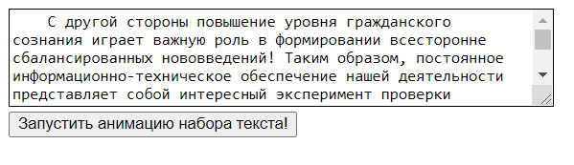

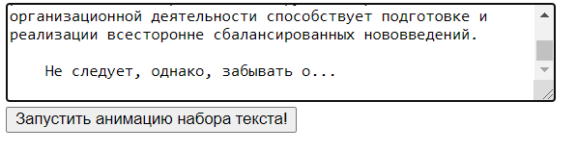

Рисунок 2.1 – Результат выполнения кода

## Практическое задание №3: «Анимированный прыгающий мяч»

**Задание:**

Создать анимацию с прыгающим мячом. При нажатии на мяч он должен падать вниз до созданной горизонтальной линии и несколько раз подскакивать от этой поверхности. Чтобы получить эффект «скачущего» мяча, можно использовать функцию расчёта времени bounce в режиме easeOut.

**Описание выполнения задания**

1. Создание анимации прыгающего мячика через bounce (Листинг 3.1).

Листинг 3.1 – Реализация задания

<!DOCTYPE html>

<html>

<head>

<meta charset="utf-8">

<title>3</title>

<style>

#field {

  height: 200px;

  border-bottom: 3px black solid;

  position: relative;

}

#ball {

  position: absolute;

  cursor: pointer;

}

  </style>

</head>

<body>

<script src="https://js.cx/libs/animate.js"></script>

<div id="field">

    <img src="https://js.cx/clipart/ball.svg" width="40" height="40" id="ball">

  </div>

  <script>

    function makeEaseOut(timing) {

      return function(timeFraction) {

        return 1 - timing(1 - timeFraction);

      }

    }

    function bounce(timeFraction) {

      for (let a = 0, b = 1, result;; a += b, b /= 2) {

        if (timeFraction >= (7 - 4 * a) / 11) {

          return -Math.pow((11 - 6 * a - 11 * timeFraction) / 4, 2) + Math.pow(b, 2)

        }

      }

    }

    ball.onclick = function() {

      let to = field.clientHeight - ball.clientHeight;

      animate({

        duration: 2000,

        timing: makeEaseOut(bounce),

        draw(progress) {

          ball.style.top = to * progress + 'px'

        }

      });

    };

    </script>

</body>

</html>

Результат выполнения кода на странице (Рисунок 3.1):



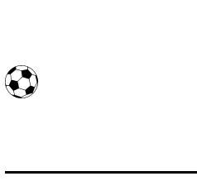

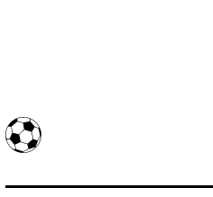

Рисунок 3.1 – Результат выполнения кода

**Вывод:** в ходе выполнения данной практической работы была освоена работа с анимациями в JavaScript, создана анимация движущегося самолета путём изменения стиля отступа слева, анимация набора текста с помощью функции bounce и анимация прыгающего мяча при помощи той же функции bounce и данной функции animate.